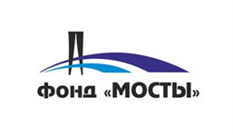

Заявка на участие в Фестивале
«Нужные люди»
(от юридических лиц)
в номинации_______________________________________________________
 | - Сведения об организации, выдвигающей участника Фестиваля
 | Наименование организации (в соответствии с учредительными документами)
 | Юридический адрес
 | Фактический адрес
Контактная информация
(телефон, факс, сайт)
 | ФИО руководителя и его должность
 | ФИО контактного лица, телефон, e-mail
- Информация об участнике Фестиваля
(не более 2 страниц)
2.1. | ФИО участника (полностью)
2.2. | Возраст участника
2.3. | Статус участника (работающий пенсионер/неработающий пенсионер)
2.4. | Краткое описание сути деятельности (что за инициатива/проект, на кого или что направлен, что делается)
2.5 | Социальная значимость (в чем важность деятельности участника)
2.6. | Результативность (что изменилось благодаря деятельности участника, качественные и количественные результаты)
2.7. | Долгосрочность (сколько времени реализуется инициатива/проект)
2.8. | Вовлеченность сообщества (каким образом вовлекалось или вовлекается сообщество, количество участников)
2.9. | Ссылки на материалы в СМИ, страницы в социальных сетях, отражающих деятельность участника (если есть)
2.10. | Перечень дипломов, грамот, благодарственных писем, наград (если есть)

Дата: __________________(_______________) Подпись

